Perchè Dio ha creato gli animali domestici???
Aiutano a casa….


Proteggono I nostri bambini…
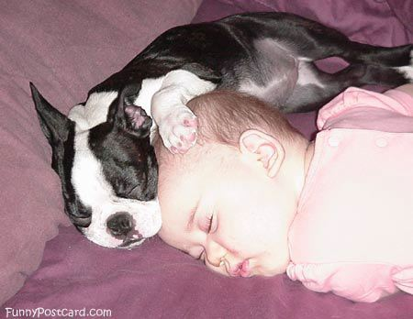

Si prendono cura dei Più piccoli….
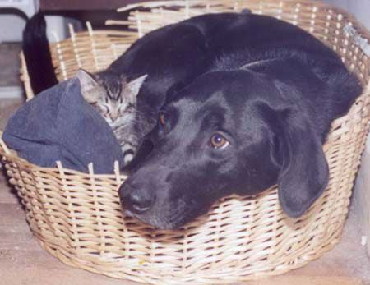

Ci insegnano a rilassarci……


Tengono conversazioni interessanti….


Non vi lasciano cadere...


Sono decorativi durante le feste….


Vedono in grande….



Hanno senso di patriottismo...


Sono felici di testare la temperatura dell’acqua …


Adorano i loro peluches...


Sanno chi comanda...


E … sanno quando vi fanno RIDERE!!!!!!!!!….
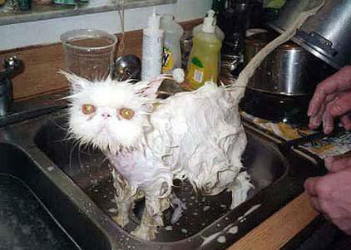

VI HANNO VISTO SORRIDERE OGGI??

Ci si arriva spingendo gli angoli della bocca verso l’alto!!

ASPETTATE…. ORA VI MOSTRO COME SI FA!!!!










ED ORA INVIATE TUTTO AI VOSTRI AMICI…. E REGALATE LORO UN SORRISO!!!!!

Traduit de l’anglais : JTTH (CANADA)

